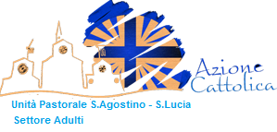

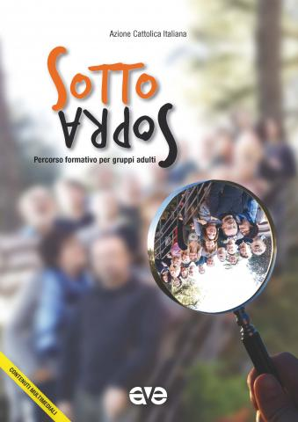

Il percorso formativo per adulti, proposto quest’anno dall’Azione Cattolica Italiana, ci fa riflettere sulle BEATITUDINI, un progetto bellissimo che ci invita ad essere persone gioiose, persone che dentro le fatiche e le angosce della vita di ogni giorno, sanno sempre cercare ed annunciare prospettive differenti, mostrando come la piccolezza, la malattia, la sofferenza, la povertà, l’emarginazione, la crisi … non sono la fine ma l’inizio per un’umanità nuova, arricchita, nel Vangelo, dall’incontro “sconvolgente” con una speranza che, continuamente, ci mette Sottosopra

Calendario Incontri formativi
2016/2017

23 ottobre - I incontro
Troveranno misericordia
27 novembre - II incontro
Erediteranno la terra
18 dicembre – Incontro* di preparazione al Natale

15 gennaio - III incontro
Saranno Chiamati Figli di Dio
19 febbraio - IV incontro
Vedranno Dio
26 marzo – Incontro* di preparazione alla Pasqua

23 aprile - V incontro
Di essi è il regno dei cieli

21 maggio - VI incontro
Sotto sopra: il Vangelo delle Beatitudini

Gli incontri si svolgono di domenica, dalle 18.00 alle 20.00, nella sede dell’AC - Dogana Regia a Salerno

*Seguirà programma

Impegni di gruppo

Catechesi con don Felice
Dal 17 ott. ogni lunedì fino a dic.

Animazione S. Messa
- Festa della Famiglia
30 dicembre
- Giornata della Vita
5 febbraio

- Recita mensile del Rosario in secondo le intenzioni dell’AIBI
In S. Agostino sab 22 ott. h 18.00
sab 11 nov e sab 3 dic. h. 19.30
Seguiranno date 2017

- Percorso di preparazione al Matrimonio Aprile- giugno

- Collaborazione con l’Associazione di Volontariato On the road per la preparazione dei pasti per senza tetto della città
8 dicembre 2016
Festa del Tesseramento
di Azione Cattolica
h. 11 Messa in S. Giorgio

10 dicembre 2016
Assemblea parrocchiale elettiva del nuovo consiglio di Azione Cattolica
h. 16.30 in S. Agostino


Per informazioni: Maria Vittoria Lanzara 328-3716098 Paola Fumo 329-2167565

